编号：0131-2019-2022
计量要求导出和计量验证记录表
测量过程名称 |  | 胶乳总固体含量的测定 |  | 被测参数要求(含公差) |  | （2±0.5）g
被测参数要求识别依据文件 |  |  |  | GB/T8298-2008《浓缩天然胶乳 总固体含量的测定》
计量要求导出方法（可另附）
根据GB/T8298-2008《浓缩天然胶乳 总固体含量的测定》的要求，胶乳总固体含量的测定，秤重为（2±0.5）g胶乳，精确至0.1mg。标准已导出计量要求。

测量设备计量要求：
电子天平的测量范围（0～210）g， d=0.1mg，准确度等级Ⅰ级

计量校准过程 | 测量设备名称/编号 |  | 型号规格 |  | 主要计量特性  (最大允差或示值误差最大值/准确度等级/测量不确定度) |  | 校准/检定证书编号 | 校准/检定日期
 | 电子天平 |  | AL204 |  | Ⅰ级 |  | 22000559307 | 2022.3.16
计量验证记录
电子天平检定I级合格，满足测量设备的准确度等级要求。

验证结论：☑符合□有缺陷□不符合（注：在选项上打√，只选一项）

验证人员签字： 验证日期： 2022年 3 月 20 日
认证审核记录：
- 被测参数要求识别代表了“顾客”的要求，
- 计量要求导出方法正确，
- 测量设备的配备满足计量要求，
- 测量设备经检定/校准合格，
- 测量设备验证方法正确。
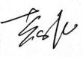
审核员签名：

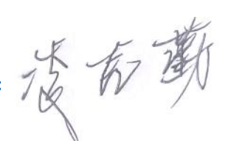
企业代表签字： 审核日期：2022 年 5 月 9 日

